**ASP adattárház**

**Interfész specifikáció**

**Ingatlanvagyon-kataszter**

Készült az ASP2 Adattárház alprojekthez

IVK szakrendszerek

**Dokumentum kontroll**

| Verzió | Dátum | Státusz | A MEGVÁLTOZOTT RÉSZEK, a módosítás leírása | Készítő, Módosító |
| --- | --- | --- | --- | --- |
| 0.1 | 2018.11.09 | Első verzió | IVK specifikus első verzió | Kiss Attila Harri |
| 0.2 | 2018.11.15 | Második verzió | Észrevételek, javítások | Pásztor Sándor |
| 0.3 | 2018.11.27 | Harmadik verzió | Módosítások, javítások | Pásztor Sándor |

Tartalom

1. IVK szakrendszer 4

1.1 Adattartalom 4

1.1.1 Kataszter adatok köre 4

1.1.2 Adatnormalizáláshoz használt táblák 5

1.2 Deperszonalizálandó adatok köre 8

1.3 Elvégzendő ellenőrzések 8

2. Mellékletek 8

2.1 Üzleti specifikáció (IVK) 8

# IVK szakrendszer

Jelen fejezet az önkormányzati ingatlanvagyon-kataszter (továbbiakban IVK)) szakrendszerek szállítóinak készült. Önkormányzati IVK szakrendszerek alatt az ASP IVK nevű szakrendszerét, valamint az interfészen csatlakozó önkormányzatok saját IVK szakrendszereit értjük.

Az alábbi fejezet tartalmazza az interfészekkel szemben támasztott rendszerspecifikus követelményeket. Ez a fejezet a jelen dokumentumhoz mellékletként kapcsolódó, az interfészek üzleti tartalmának specifikációját tartalmazó táblázattal együtt alkot egy egységet. Az állományok előállításához szükséges üzleti paraméterek a fejezet rendszerspecifikus részeiben olvashatók, míg az egyes csomagok pontos üzleti tartalma állomány és oszlop szinten a mellékelt táblázatban található.

## Adattartalom

Az ASP IVK szakrendszere esetén az adott tenantba tartozó önkormányzat adatának kell egy csomagot képeznie, így egy-egy feladás esetében az ASP-től adatkörönként annyi csomag érkezését várja az adattárház, ahány tenantot kezel aktuálisan az ASP IVK.

Az interfészen csatlakozó önkormányzatok esetében alapértelmezetten az önkormányzat IVK szakrendszerében kezelt adatok kerülnek egy csomagba. Amennyiben egy szállító több önkormányzat adataival is rendelkezik, akkor is szükséges önkormányzatonként külön csomagokat küldeni az adattárház felé, ezzel betartva a csomagok névkonvencióját (3.1.2.1 fejezet).

### Kataszter adatok köre

A kataszter adatok esetében egy csomagban az alábbi állományok átadása szükséges az adattárház felé:

* ilap: „I” Ingatlan adatlap adatokat tartalmazó tábla.
* ilapbejegyzetjogcimek: „I” Ingatlan adatlap bejegyzett jogcímek adatokat tartalmazó tábla.
* ilapresztulajdonok: „I” Ingatlan adatlap résztulajdonos adatokat tartalmazó tábla
* flap: „F” Földterület betétlap adatokat tartalmazó tábla.
* zlap: „Z” Zöldterület betétlap adatokat tartalmazó tábla.
* vlap: „V” Vizek, közcélú vízilétesítmények adatokat tartalmazó tábla.
* u1lap: „U” Közlekedési terület betétlap adatokat tartalmazó tábla.
* u2lap: „U” Közlekedési terület útnyilvántartás összesítő betétlap adatokat tartalmazó tábla.
* tlap: „T” Köztemető betétlap adatokat tartalmazó tábla.
* elap: „E” Lakóépület betétlap adatokat tartalmazó tábla.
* nlap: „N” Intézmény v. nem lakás célú épület adatokat tartalmazó tábla.
* nlaphelyisegek: „N” Intézmény v. nem lakás célú épület helység adatokat tartalmazó tábla.
* rlap: „R” Üzemi épület betétlap adatokat tartalmazó tábla.
* dlap: „D” Melléképület, építmény betétlap adatokat tartalmazó tábla.
* klap: „K” Közmű víz-, csatorna betétlap adatokat tartalmazó tábla.
* hlap: „H” Közmű távfűtés betétlap adatokat tartalmazó tábla.
* slap: „S” Strand, fürdő betétlap adatokat tartalmazó tábla.
* olap: „O” Sportlétesítmények adatokat tartalmazó tábla.
* ylap: „Y” Közlekedési műtárgyak adatokat tartalmazó tábla.
* plap: „P” Egyéb építmény betétlap adatokat tartalmazó tábla.
* llap: „L” Lakás betétlap adatokat tartalmazó tábla.
* blap: „B” Nem lakás célú helyiség betétlap adatokat tartalmazó tábla.
* mlap: „M” Módosító adatlap adatokat tartalmazó tábla.
* boritolap: Borítólap, önkormányzatok adatait tartalmazó tábla.
* ertekvaltozas: Objektumok értékváltozás adatait tartalmazó tábla.
* egyebhelyrajziszamok : az FLAP, VLAP, ZLAP és U1LAP táblákhoz kapcsolódó egyéb helyrajzi számok táblája.
* ilapvagyonkezelok: az ILAP táblához kapcsolt az ingatalan vagyonkezelőit és üzemeltetőit tartalmazó tábla
* olapegyebletesitmenyek: az OLAP táblához kapcsolt egyéb létesítményeket tartalmazó tábla

Az egyes állományokban várt oszlopok pontos listája a csatolt 7_1-es excel mellékletében található meg.

Az adatkör töltése egy kezdeti ősfeltöltéssel indul, majd onnantól naponta a változás állományok átadása szükséges. A napi delta állományokban már csak azokat a rekordokat várja az adattárház, melyek a legutóbbi befogadott adatátadás óta kerültek rögzítésre vagy melyekben valamilyen változás történt azóta. A napi leválogatást minden nap el kell végezni.

A törvényi leírásban több esetben az adatlapokhoz változó számú oszlop került definiálásra pl. a értékváltozások rögzítésére. A hatékony és lekérdezhető tárolás érdekében ezek az oszlopok új táblákba kerültek kiemelésre, ez által a hasonló jelentésű oszlopok mint sorok kerülnek tárolásra. Az adatokat tartalmazó oszlopok mellett természetesen szükség van azonosító mezőkre amelyek az adatokat kapcsolatának helyreállításához szükségesek.

### Adatnormalizáláshoz használt táblák

| **Tábla** | **Normalizált adatok** |
| --- | --- |
| ilapbejegyzettjogcimek | ILAP táblában szereplő I17-I26 oszlopok adattartalma |
| ilapresztulajdonok | ILAP táblában szereplő I27.001-I27.004 és az esetleges további I27.xxx sorszámú oszlopok adattartalma |
| nlaphelyisegek | NLAP tábla N09.1-N09.5 és N10.1-N10.5, N11.2-N11.8 és N12.2-N12.8 oszlopok adatai |
| ertekvaltozas | Minden értékváltozást tartalmazó adatot ez a tábla tartalmazza. A tábla objektum_jelleg mezőjébe a (a mellékelt kódlista alapján) be írni hogy milyen objektumról tartamaz változás adatokat az adott sor. A következő táblákból kerültek kiemelésre az oszlopok: ILAP, FLAP, ZLAP, VLAP, U1LAP, U2LAP, TLAP, ELAP, NLAP, RLAP, DLAP, KLAP, HLAP, SLAP, OLAP, YLAP, PLAP. LLAP, BLAP |
| egyebhelyrajziszamok | A VLAP és U1LAP táblákban lévő egyéb helyrajzi számok adatait tartalmazó oszlopok adatai. |

A következő ábra a táblák közötti főbb kapcsolatokat mutatja be:

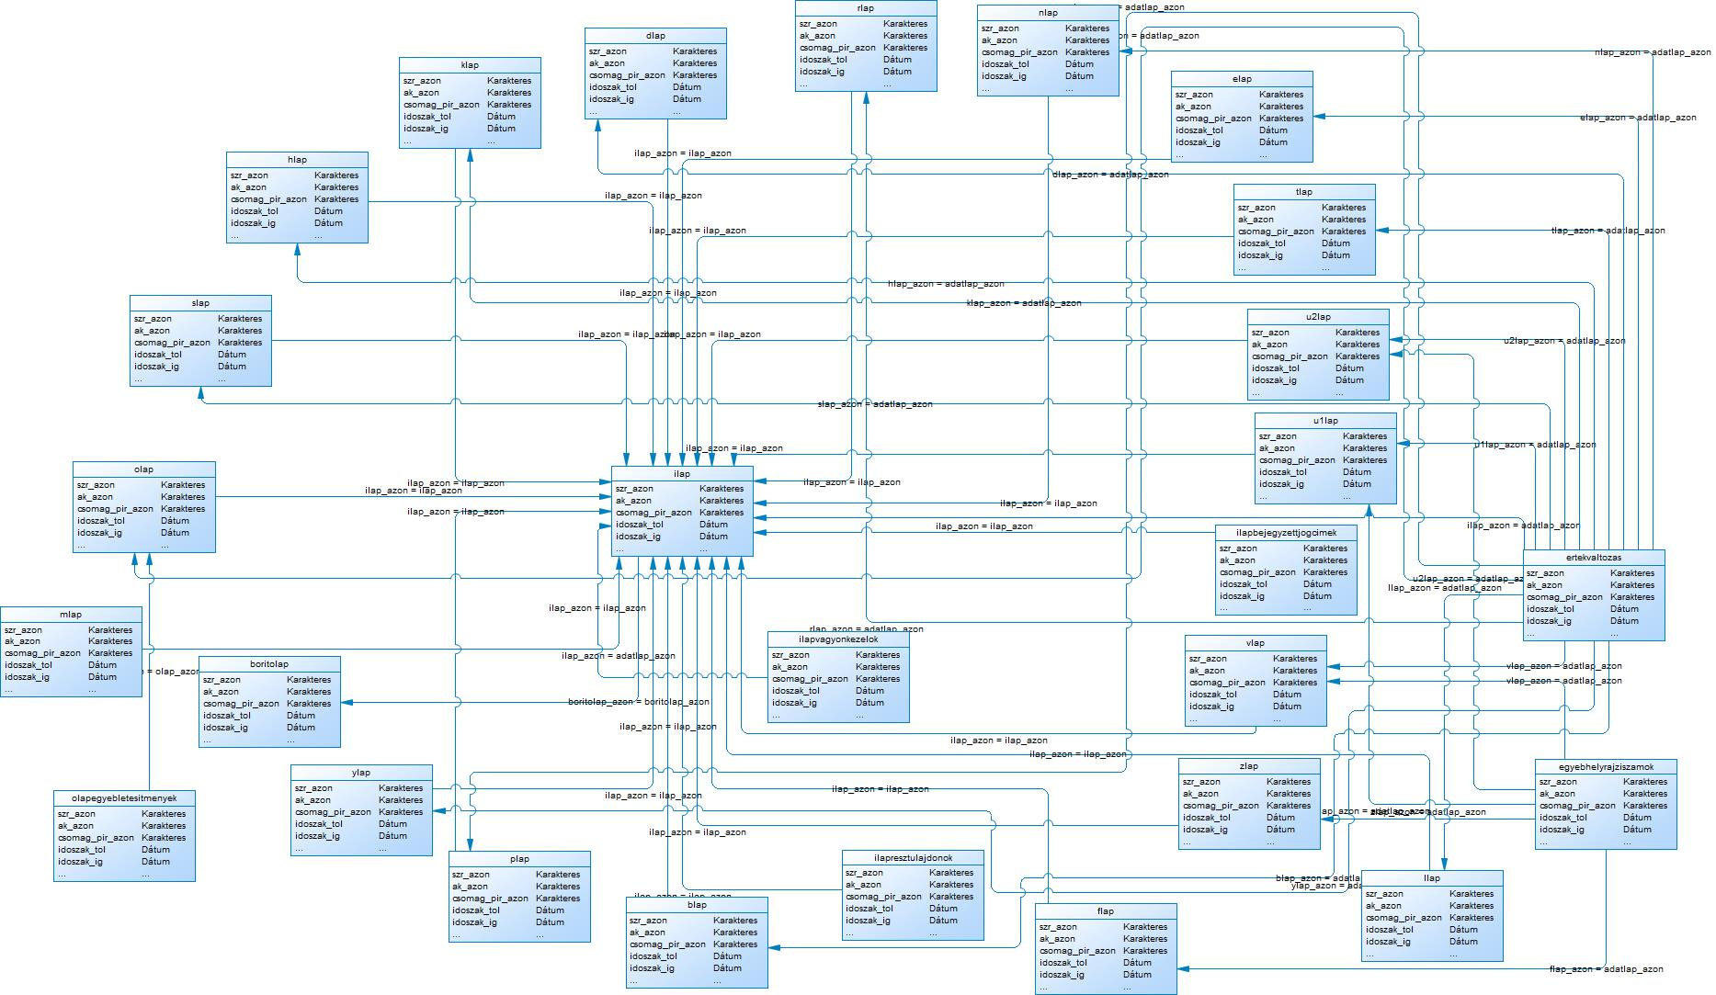

1. ábra: Kataszter adatkör logikai ábra

A következő táblázat a táblák egyedi azonosítóit tartalmazza, azaz egy feladott dat fájlban ezek az adatok egyértelműen meg kell, hogy határozzanak egy rekordot. Ez teszi majd lehetővé, hogy a napi delta állományok esetén egyértelmű legyen, hogy melyik korábbi rekord módosult értékeit kapjuk a változás táblában, illetve ezen kulcsok mentén tudjuk egymáshoz kapcsolni a táblákat.:

| **Tábla** | **Primary key (egyedi azonosító)** |
| --- | --- |
| blap | blap_azon |
| boritolap | boritolap_azon |
| dlap | dlap_azon |
| egyebhelyrajziszamok | egyebhelyrajziszamok_azon |
| elap | elap_azon |
| ertekvaltozas | ertekvaltozas_azon |
| flap | flap_azon |
| hlap | hlap_azon |
| ilap | ilap_azon |
| ilapbejegyzettjogcimek | ilapbejegyzettjogcimek_azon |
| ilapresztulajdonok | ilapresztulajdonok_azon |
| klap | klap_azon |
| llap | llap_azon |
| mlap | mlap_azon |
| nlap | nlap_azon |
| nlaphelyisegek | nlaphelyisegek_azon |
| olap | olap_azon |
| plap | plap_azon |
| rlap | rlap_azon |
| slap | slap_azon |
| tlap | tlap_azon |
| u1lap | u1lap_azon |
| u2lap | u2lap_azon |
| vlap | vlap_azon |
| ylap | ylap_azon |
| zlap | zlap_azon |

| **ilap** | **Primary key (egyedi azonosító)** |
| --- | --- |
| ilap | jlap_azon |
| ilapresztulajdonok | ilapresztulajdonok_azon |
| ilapbejegyzettjogcimek | ilapbejegyzettjogcimek_azon |
| ilapvagyonkezelok | ilapvagyonkezelok_azon |
| flap | flap_azon |
| zlap | zlap_azon |
| vlap | vlap_azon |
| u1lap | u1lap_azon |
| u2lap | u2lap_azon |
| tlap | tlap_azon |
| elap | elap_azon |
| nlap | nlap_azon |
| nlaphelyisegek | nlaphelyisegek_azon_azon |
| rlap | rlap_azon |
| dlap | dlap_azon |
| klap | klap_azon |
| hlap | hlap_azon |
| slap | slap_azon |
| olap | olap_azon |
| ylap | ylap_azon |
| plap | plap_azon |
| llap | llap_azon |
| blap | blap_azon |
| mlap | mlap_azon |
| ertekvaltozas | ertekvaltozas_azon |
| olapegyebletesitmenyek | olapegyebletesitmenyek_azon |

1. táblázat – Táblák egyedi kulcsai

## Deperszonalizálandó adatok köre

Elemi adatok esetében a deperszonalizálandó adatok oszlop szinten definiálásra kerülnek a dokumentumhoz mellékelt 7_1 üzleti specifikáció xls-ben. A központilag kidolgozott és az önkormányzatok számára átadott deperszonalizációs programmal kell a deperszonalizációt elvégezni.

## Elvégzendő ellenőrzések

Az ellenőrzések a specifikációban leírt formai és tartalmi elvárosok egy részhalmazát ellenőrzik betöltési oldalon. Ezekről a betöltő eljárásokról, és az általuk végzett ellenőrzésekről a mellékelt „ASP2_DWH_feldolgozas_ellenorzesek_v02.docx” dokumentum tartalmaz bővebb leírást. Feladói oldalon nem várunk el kötelező ellenőrzéseket, de célszerű lehet az adattárház oldali ellenőrzések egy részének a beépítése, hiszen a csomag csak akkor lesz betöltve, ha megfelel a követelményeknek.

# Mellékletek

## Üzleti specifikáció (IVK)

A csatolt 7_1-es excel állomány a dokumentumban többször meghivatkozott táblázat, mely az interfészek üzleti tartalmát specifikálja. Az xls három fület tartalmaz.

Az első fül az adattárház által várt csomagokat és azok jellemzőit tartalmazza. Ezen a fülön külső szállító esetén 1 sor 1 csomagnak felel meg, ASP esetében az összes tenanthoz 1 sor tartozik, azaz 1 sor nagyjából 3200 csomagot jelöl (azokat a paramétereket, melyek mentén több csomag áll elő szögletes zárójel, azaz [] jelöli, pl.: [pir]). Így a „csomag feladója” oszlopra szűrve minden szállító megkapja, hogy hány interfész csomagot vár tőle az adattárház, valamint mi ezen csomagok csomagszintű jellemzőit.

A második fül tartalmazza a csomagokban várt állományokat (adatállományok és a naplófájl), valamint ezen állományok oszlop szintű üzleti tartalmát.

A harmadik fül az állományokon belül előforduló kódok értékkészleteit tartalmazza.